Δελτίο Τύπου | 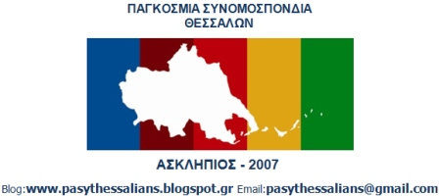
 | Νυρεμβέργη, 03.07.2018

Το 10^{ο} Παγκόσμιο Συνέδριο Θεσσαλών στις 12.08.2018 στην Καρδίτσα
«ΔΕΚΑ ΧΡΟΝΙΑ ΠΑΓΚΟΣΜΙΑ ΣΥΝΟΜΟΣΠΟΝΔΙΑ ΘΕΣΣΑΛΩΝ»

Αγαπητά μέλη και φίλοι της Παγκόσμιας Συνομοσπονδίας Θεσσαλών,
Εκ μέρους του Διοικητικού Συμβουλίου της Παγκόσμιας Συνομοσπονδίας Θεσσαλών «ΑΣΚΛΗΠΙΟΣ» έχουμε την τιμή να σας γνωστοποιήσουμε και να σας προσκαλέσουμε στο
10^{ο} Παγκόσμιο συνέδριο Θεσσαλών
και μάλιστα στην Καρδίτσα στις 12 Αύγουστου 2018. Πρόκειται για την επόμενη μεγάλη εορταστική εκδήλωση της παγκόσμιας Συνομοσπονδίας Θεσσαλών όπου θα εορτάσουμε και τα δέκα χρόνια από την ίδρυσή της. Το πρόγραμμα προβλέπει ένα συνέδριο στις 12.08.2018 και ώρα 10:00 μέχρι 12:30 στο Ξενοδοχείο (THESSALIKON GRAND HOTEL, 3ο Χλμ. ΚΑΡΔΙΤΣΑΣ - ΜΗΤΡΟΠΟΛΗΣ, ΚΑΡΔΙΤΣΑ, Τηλ. (+30) 24410.36200-36600) και μια πολιτιστική εκδήλωση την ίδια μέρα ώρα 21:00 στο πάρκο Παυσίλυπο (Μυρμιδόνων 2, Καρδίτσα). Το αναλυτικό πρόγραμμα θα ανακοινωθεί τέλος Ιουλίου 2018.
Θα χαρούμε πολύ αν μπορούσατε να τιμήσετε την εκδήλωση της Συνομοσπονδίας με την παρουσία. Σας ευχαριστούμε εκ προτέρων.
Με εκτίμηση – Για το Διοικητικό Συμβούλιο

Ο Πρόεδρος  Διαμαντής Γκίκας | 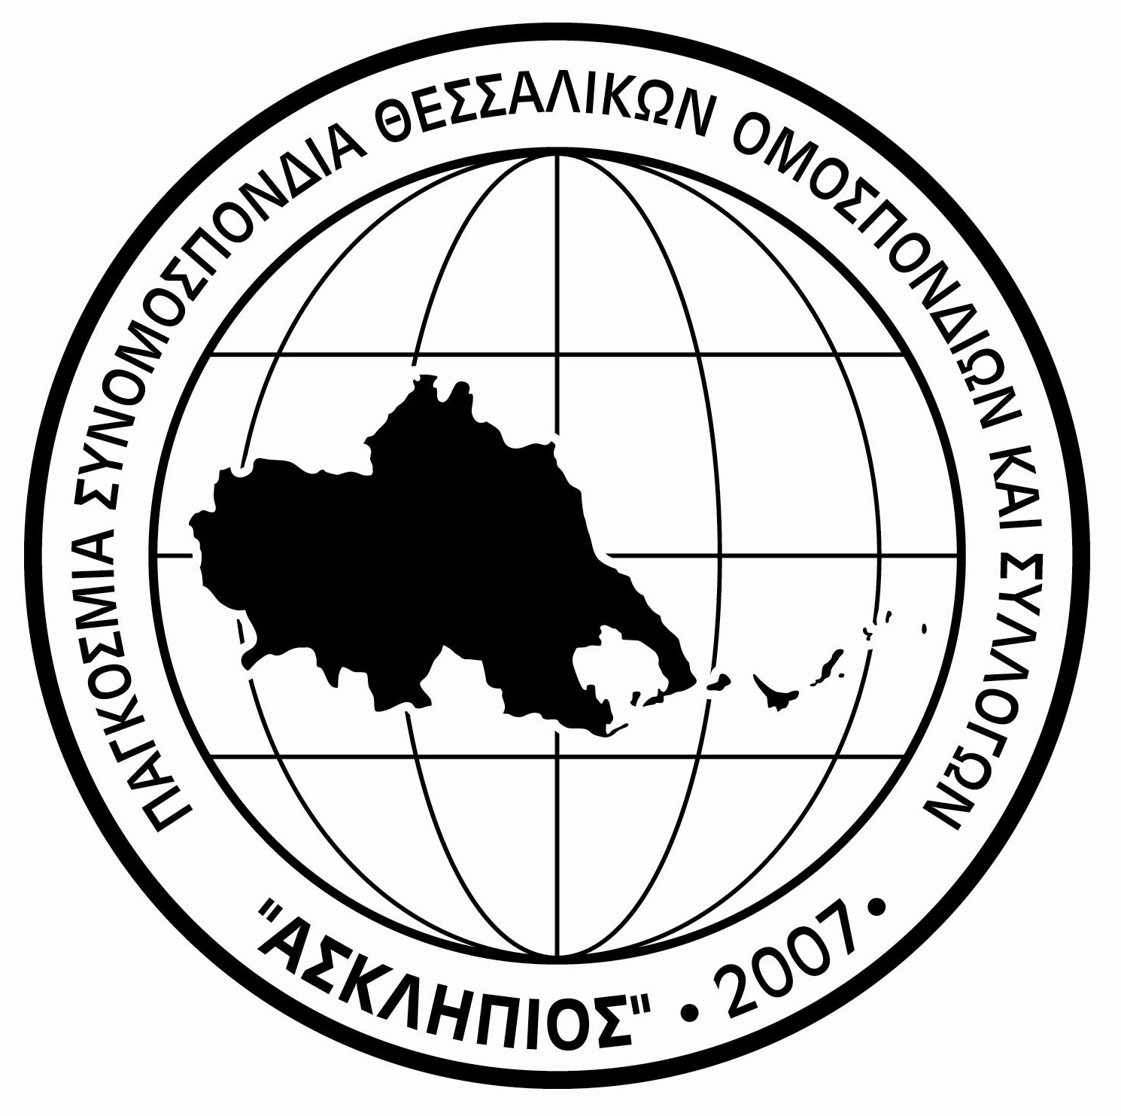 | Η Γραμματέας  Μαρία Ρίγγα

